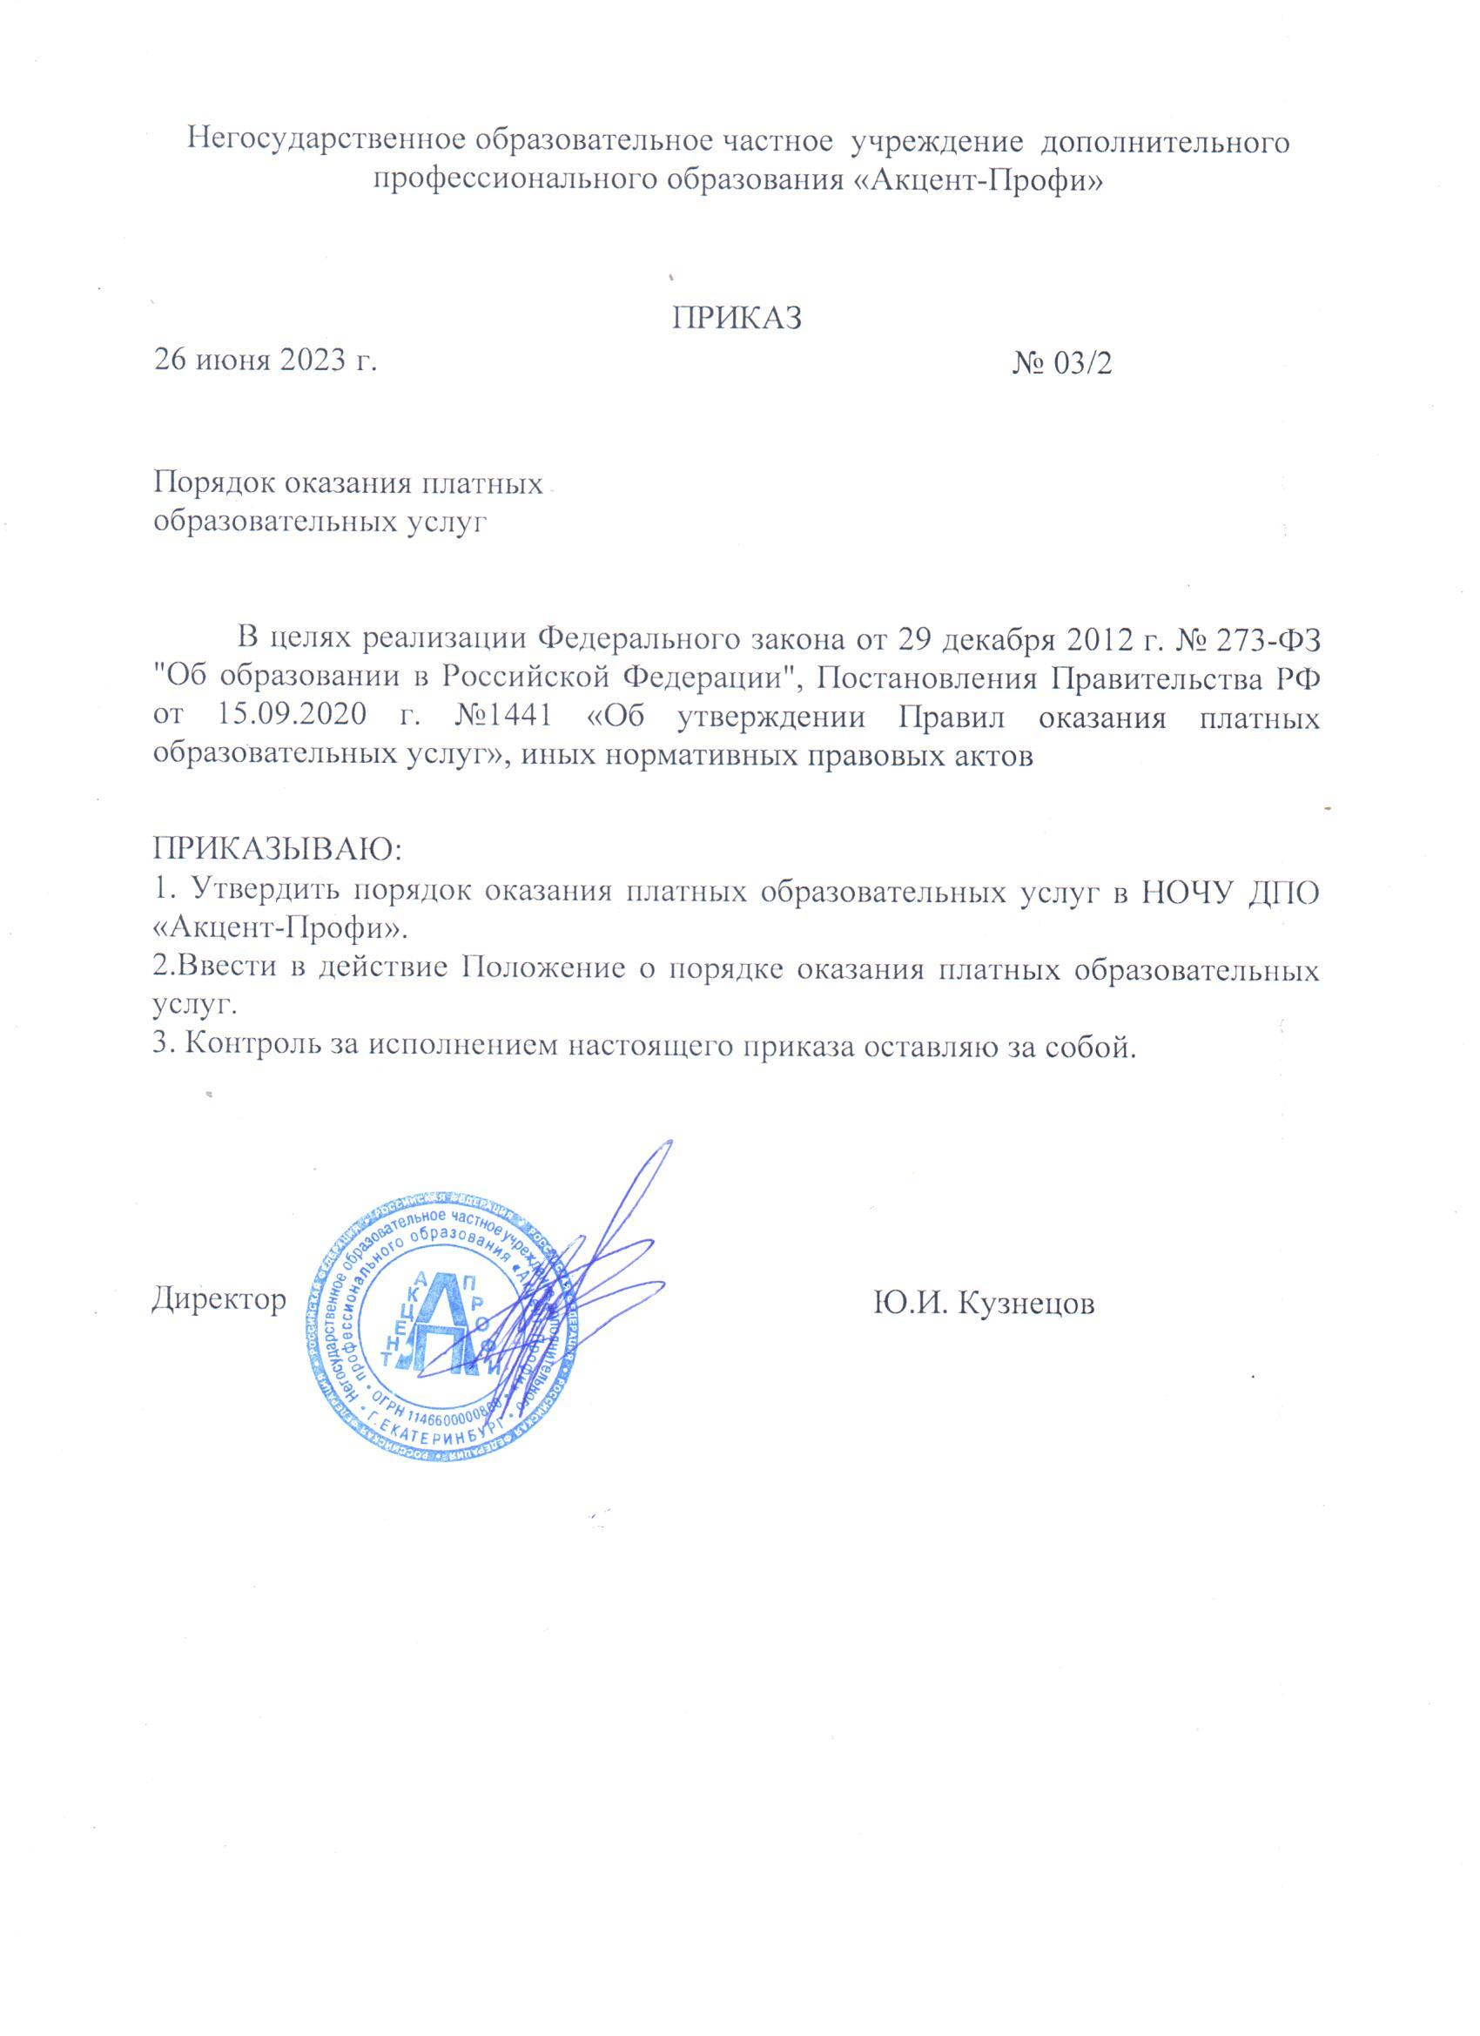

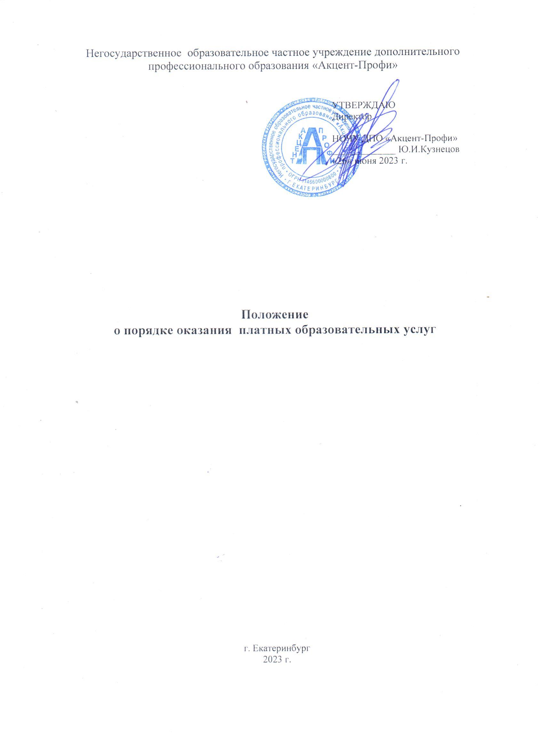

**1.Основные положения**

1.1. Положение о порядке оказания платных образовательных услуг (далее — Положение) в НОЧУ ДПО «Акцент-профи» разработано в целях реализации Федерального закона №273- ФЗ от 29.12.2012 «Об образовании в Российской Федерации», Постановлением Правительства №1441 от15.09.2020 «Об утверждении Правил оказания платных образовательных услуг», устава образовательной организации и иных нормативных правовых актов.

1.2.НОЧУ ДПО «Акцент-Профи» осуществляет образовательную деятельность в соответствии с уставом, лицензией на образовательную деятельность.

1.3.Платные образовательные услуги представляют собой осуществление образовательной деятельности за счет средств юридических и физических лиц по договору на оказание платных образовательных услуг.

1.4.НОЧУ ДПО «Акцент-Профи» самостоятельно в соответствии с уставом определяет оказание платных образовательных услуг в зависимости от материальной базы, квалификации преподавателей, численного состава учебных групп, спроса на образовательные услуги и др.

1.5.Образовательные услуги формируются руководством учебного центра с учетом имеющихся социально-экономических условий, запроса предприятий на образовательные услуги, потребностей граждан.

1.6.В соответствии с учетом запросов предприятий, потребностей граждан утверждается перечень платных образовательных услуг, разрабатываются и утверждаются программы, учебные планы, расписание занятий, стоимость оказываемых услуг; с заказчиками заключаются договоры на оказание платных образовательных услуг.

1.7.Отказ заказчика от предлагаемых исполнителем услуг дополнительных платных образовательных услуг, не предусмотренных ранее в заключенном сторонами договоре, не может быть причиной изменения объема и условий уже предоставляемых ему образовательных услуг по ранее заключенному договору.

1.8.Исполнитель обязан обеспечить заказчику и обучающемуся оказание платных образовательных услуг в полном объеме в соответствии с образовательными программами и условиями договора.

**2.Стоимость платных образовательных услуг, порядок оплаты**

2.1.Образовательная организация самостоятельно утверждает размер оплаты за оказание платных образовательных услуг.

2.2.Стоимость обучения по каждой образовательной программе определяется на основе расчета экономически обоснованных затрат материальных и трудовых ресурсов и прибыли, обеспечивающей финансирование других обоснованных затрат и налогов.

2.3.Стоимость обучения по каждой образовательной программе определяется также размерами расчетных затрат (на содержание имущества, учетом оказания платных образовательных услуг в предшествующие периоды, анализом рыночных предложений на аналогичные услуги и др.).

2.4.Расчет стоимости обучения по каждой образовательной программе включает в себя: оплату труда работников, задействованных в системе платных образовательных услуг,

с учетом квалификации; затраты на аренду помещения; затраты на коммунальные услуги; затраты на развитие материально-технической базы; затраты на печатную продукцию и др.

2.5.Доход от оказания платных образовательных услуг используется образовательной организацией в соответствии с уставными целями.

2.6.Организация вправе снизить стоимость платных образовательных услуг по договору с учетом покрытия недостающей стоимости платных образовательных услуг за счет собственных средств учебного центра, в том числе средств, полученных от приносящей

доход деятельности, добровольных пожертвований и целевых взносов юридических и (или) физических лиц.

2.7.Увеличение стоимости платных образовательных услуг после заключения договора не допускается, за исключением увеличения стоимости указанных услуг с учетом уровня инфляции.

2.8.Стоимость обучения по каждой образовательной программе, основания и порядок снижения стоимости платных образовательных услуг утверждаются директором и доводятся до сведения заказчика и (или) обучающегося.

2.9.Заказчик обязан оплатить стоимость образовательных услуг в порядке и в сроки, указанные в договоре.

**3.Информация о платных образовательных услугах, порядок заключения**

**и исполнения договоров**

3.1.Исполнитель доводит до заказчика сведения, касающиеся оказания платных образовательных услуг (информация об учебном центре, об оказываемых платных образовательных услугах, форма договора об оказании платных образовательных услуг размещаются в открытом доступе на официальном сайте).

3.2.Договор об оказании платных образовательных услуг содержит следующие сведения:

* полное наименование и фирменное наименование (при наличии), его реквизиты исполнителя– юридического лица;
* место нахождения или место жительства исполнителя;
* наименование или фамилия, имя, отчество (при наличии) заказчика, телефон (при наличии) заказчика и (или) законного представителя обучающегося;
* место нахождения или место жительства заказчика и (или) законного представителя обучающегося;
* фамилия, имя, отчество (при наличии) представителя исполнителя и (или) заказчика;
* права, обязанности и ответственность исполнителя, заказчика и обучающегося;
* полная стоимость образовательных услуг по договору, порядок их оплаты;
* сведения о лицензии на осуществление образовательной деятельности (наименование лицензирующего органа, номер и дата регистрации лицензии);
* вид, уровень и (или) направленность образовательной программы (часть образовательной программы определенных уровня, вида и (или) направленности);
* форма обучения;
* сроки освоения образовательной программы или части образовательной программы по договору (продолжительность обучения по договору);
* вид документа (при наличии), выдаваемого обучающемуся после успешного освоения им соответствующей образовательной программы (части образовательной программы);
* порядок изменения и расторжения договора;
* другие необходимые сведения, связанные со спецификой оказываемых платных образовательных услуг.

3.3.Договор не может содержать условия, которые ограничивают права лиц, имеющих право на получение образования определенных уровня и направленности или снижают уровень предоставления им гарантий по сравнению с условиями, установленными законодательством РФ об образовании.

3.4.Исполнитель заключает договор при наличии возможности оказать услугу, запрашиваемую заказчиком.

3.5.Основанием для отказа в заключении договора об оказании платных образовательных услуг могут быть несоответствие поступающего условиям приема, обусловленными спецификой реализуемой программы или непредоставление заказчиком документов и сведений, необходимых для заключения договора.

3.6.Образовательные отношения по договору оказания платных образовательных услуг могут быть изменены как по инициативе обучающегося, по его заявлению в письменной форме, так и по инициативе учебного центра.

3.7.Основанием для изменения образовательных отношений является приказ, изданный директором на основании внесенных соответствующих изменений в договор оказания платных образовательных услуг.

3.8.Договор оказания платных образовательных услуг прекращается по окончании срока его действия в связи с завершением обучения.

3.9.Договор об оказании платных образовательных услуг может быть расторгнут досрочно по соглашению сторон или по основаниям, предусмотренным действующим законодательством.

3.10.Основания расторжения в одностороннем порядке договора об оказании платных образовательных услуг указываются в договоре.

3.11.При досрочном прекращении образовательных отношений образовательная организация по запросу в трехдневный срок после издания приказа об отчислении выдает отчисленному слушателю справку об обучении установленного образца.

**4.Порядок предоставления платных образовательных услуг.**

4.1.Прием на обучение за счет средств физических и (или) юридических лиц проводится на условиях, определяемых локальными актами учебного центра.

4.2.Обучение осуществляется на основании договора об оказании платных образовательных услуг.

4.3.Исполнитель обязан до заключения договора и в период его действия предоставлять заказчику достоверную информацию о себе и об оказываемых платных образовательных услугах.

4.4.Информация об оказании платных образовательных услуг предоставляется исполнителем в месте фактического осуществления образовательной деятельности, а также на официальном сайте учебного центра.

4.5.После заключения договора издается приказ о зачислении в число обучающихся.

4.6.Права и обязанности, предусмотренные законодательством в сфере образования и локальными актами, возникают у обучающегося с даты, указанной в приказе на зачисление.

4.7.Порядок оказания платных образовательных услуг распространяется на все образовательные программы по всем формам обучения, реализуемые в учебном центре.

4.8.В рамках оказания платных образовательных услуг используются различные образовательные технологии, в том числе электронное обучение, дистанционные образовательные технологии.

4.9.Обучающемуся, успешно прошедшему итоговую аттестацию по образовательной программе, выдается документ об образовании установленного образца. В случае незавершения обучения обучающемуся выдается справка об обучении в соответствии с законодательством РФ.

4.10.Обучающийся в рамках договора об оказании платных образовательных услуг имеет права, предусмотренные Федеральным законом «Об образовании в РФ», локальными актами учебного центра, иными нормативными актами; несет обязанности, предусмотренные Федеральным законом «Об образовании в РФ», локальными актами учебного центра, иными нормативными актами.

4.11.Исполнитель в рамках договора об оказании платных образовательных услуг имеет права и обязанности, предусмотренные Федеральным законом «Об образовании в РФ», локальными актами учебного центра, иными нормативными актами.

**5.Ответственность исполнителя и заказчика.**

5.1.За неисполнение либо ненадлежащее исполнение обязательств по договору исполнитель и заказчик несут ответственность, предусмотренную договором и законодательством РФ.

5.2.Если исполнитель нарушил условия договора, заказчик вправе по своему выбору потребовать уменьшения стоимости платных образовательных услуг или расторгнуть договор.

5.3.По инициативе исполнителя договор может быть расторгнут в одностороннем порядке в следующем случае:

-невыполнение обучающимися обязанностей по добросовестному освоению образовательной программы и выполнению учебного плана;

-установление нарушения порядка приема в осуществляющую образовательную деятельность организацию, повлекшего по вине обучающегося его незаконное зачисление в эту образовательную организацию;

-невозможность надлежащего исполнения обязательств по оказанию платных образовательных услуг вследствие действий (бездействий) обучающегося.

-просрочка оплаты стоимости платных образовательных услуг.

5.4.Организация вправе отказать в заключении нового договора в случае расторжения договора по основаниям, указанным в п.4.3. настоящего Положения.